
Colégio João XXIII

PLANEJAMENTO SEMANAL – EDUCAÇÃO INFANTIL
- SÉRIE/ ANO : PRÉ I.
- BNCC: HABILIDADES TRABALHADAS NA SEMANA: EI03EO02/EI03CG01/EI03ET01/EI03ET05/EI03CG02/ EI03EOF03/EI03CO03/ EI03CO04/EI03EF09/EI/03CG05.

- ATIVIDADE DO PORTAL SAS PARA APOIO: YOUTUBE.

DIAS  ATIVIDADES | 2ª FEIRA  DATA : 20.04 | 3ª FEIRA  DATA: 21.04 | 4ª FEIRA  DATA: 22.04 | 5ª FEIRA  DATA: 23.04 | 6ª FEIRA  DATA: 24.04
TEMA TRABALHADO NO DIA | RECESSO | FERIADO | REVISANDO A LETRA J E H | FERIADO | REVISANDO OS N[UMEROS DE 1 A 4
ENTRADA  (ROTINA). |  |  | Acolhimento.  Chamada.  Tempo. |  | Acolhimento.  Chamada.  Tempo.
GRANDES GRUPOS INVESTIGAÇÕES.  (Tema/conteúdo). |  |  | REVISANDO DE FORMA LÚDICA A LETRA J  REVISANDO DE FORMA LÚDICA A LETRA K  LIVRO ERA UMA VEZ  Para casa – caderno. |  | TRABALHANDO A REVISÃO DOS NÚMERO DE 1 A 4 DE FORMA  LÚDICA  Para casa – caderno.
LANCHE. |  |  | LANCHE. |  | Lanche Saudável.
ESTIMULAÇÃO. |  |  | PORTIFÓLIO DIA DO TIRADENTES. |  | LIVRO GRAFOMOTOR.
Área EXTERNA  (Atividades fora da sala como, ensaios, horta, parquinho, entre outros). |  |  | Jogos/vídeos SAS. |  | SOCIOEMOCINAL.
HORA DA HISTÓRINHA/MÚSICA |  |  | MÚSICA: CANTIGAS DE RODA |  | História DOS NÚMEROS
Saída |  |  | BANHEIRO/ÁGUA/ARRUMAÇÃO  PARA SAÍDA. |  | BANHEIRO/ÁGUA/ARRUMAÇÃO  PARA SAÍDA.

ATIVIDADES PARA CASA.
COLÉGIO JOÃO XXII.
DATA: 22/04/2026. PARA CASA.

REVISANDO A LETRA J
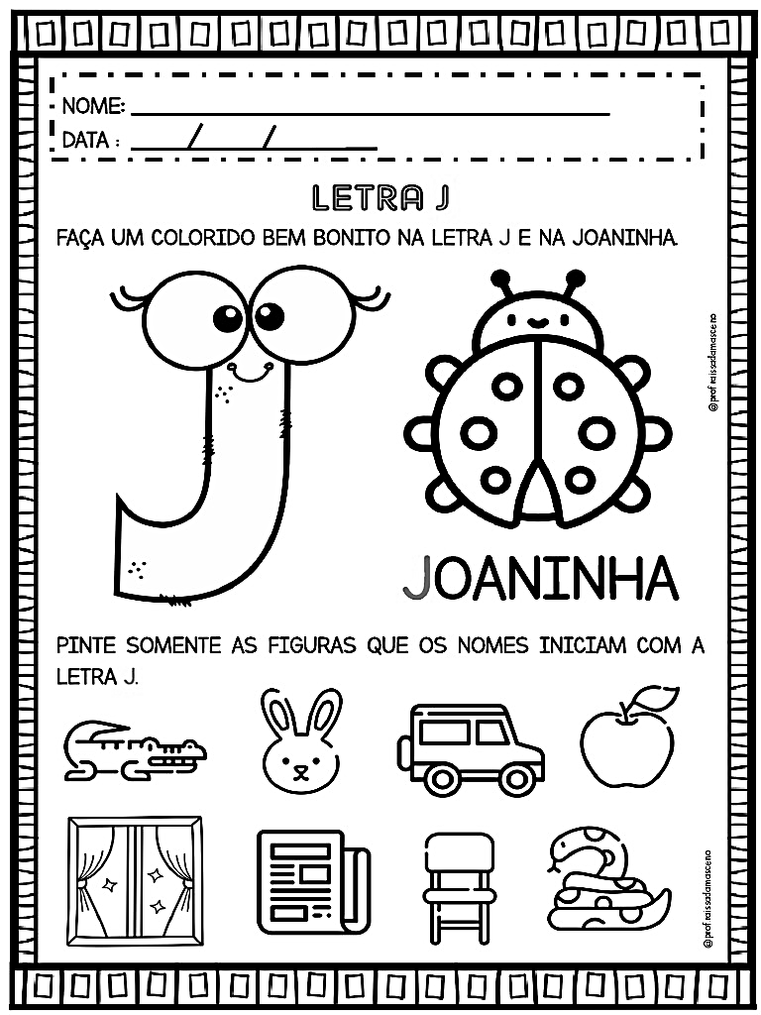

REVISANDO A LETRA k
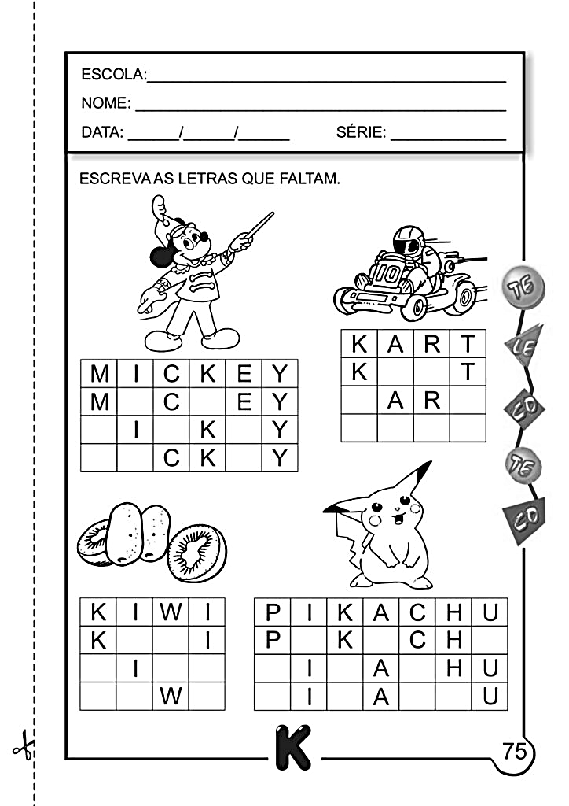

COLÉGIO JOÃO XXII.
DATA: 24/04/2026. PARA CASA.
REVISANDO OS NÚMEROS DE 1 A 4

LIGUE AS FRUTAS AO NUMERAL CORRESPONDENTE.
